# Neural Network

* Neural network adalah pemodelan kecerdasan buatan yang mengadopsi kemampuan dari otak manusia yang mampu memberikan stimulasi/rangsangan, melakukan proses dan memberikan output.
* Bagus digunakan untuk klasifikasi.
* Neural network memiliki beberapa bentuk, yaitu
  + Perceptron merupakan bentuk neural network yang digunakan untuk pengklasisfikasian secara linear
  + Jika pengklasifikasian tidak dapat dilakukan secara linear, bentuk neural network yang digunakan adalah berupa multi-perceptron
* Latar Belakang
  + Kekuatan komputasi otak terletak pada
    - Hubungan antar sel-sel syaraf
    - Hierarchical organization
    - Firing characteristics
    - Banyaknya jumlah hubungan
  + Struktur jaringan pada otak
    - Neuron adalah satuan unit pemrosesan terkecil pada otak
    - Dendrit adalah sebagai penyampai sinyal dari neuron ke neuron yang lain
    - Sebagai outputnya, setiap neuron memiliki akson, sedangkan bagian penerima impuls dinamakan sinapse
* Single perceptron bisa digunakan ketika
  + Class labelnya hanya ada 2
  + Dapat dipisahkan dengan garis linar (lurus)
* Rumus update W

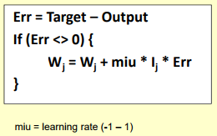

# Genetic Algorithm

* Definisi dalam algoritma genetika
  + Gen, nilai yang menyatakan satuan dasar yang memuat nilai dalam satu kesatuan gen yang dinamakan kromosom
  + Alel, nilai dari gen
  + Kromosom, gabungan gen-gen yang membentuk nilai tertentu
  + Individu, menyatakan satu nilai atau keadaan yang menyatakan salah satu solusi
  + Populasi, kumpulan individu
  + Generasi, menyatakan satu siklus proses evolusi
  + Nilai fitness, menyatakan seberapa baik nilai dari suatu individu atau solusi yang didapatkan
* Yang harus dilakukan ketika menggunakan algoritma genetika
  + Mendefinisikan individu, menyatakan salah satu solusi permasalahan yang diangkat
  + Mendefinisikan nilai fitness, yang merupakan ukuran baik atau tidaknya sebuah individu/solusi
  + Menentukan proses pembangkitan populasi awal
  + Menentukan proses selesksi yang akan digunakan
  + Menentukan proses perkawinan silang, dan mutasi gen yang akan digunakan
* Siklus Algoritma Genetika
  + Pembangkitan populasi awal
    - Merupakan proses pembangkitan sejumlah individu secara acak atau melalui prosedur tertentu
    - Menghasilkan individu awal
    - Contoh : Dibangkitkan 10 individu
  + Menghitung fitness
    - Fitness pada masing masing individu dihitung sesuai dengan problem yang dihadapi
  + Seleksi individu menggunakan roulette
    - Seleksi dilakukan untuk mendapatkan calon induk yang baik. Dengan paradigma induk yang baik akan menghasilkan keturunan yang baik
    - Semakin tinggi nilai fitness suatu individu, semakin besar **kemungkinan** untuk terpilihnya
    - Seleksi dapat dilakukan menggunakan dua macam teknik, yaitu mesin roulette dan turnamen
    - Menghasilkan individu induk
    - Contoh : Seleksi akan mengambil individu sejumlah jumlah populasi awal yaitu 10 Individu induk (individu dapat diambil lebihd dari satu)
  + Cross over dan mutasi
    - Cross over,
      * merupakan salah satu operator dalam algoritma genetika yang melibatkan dua induk untuk menghasilkan keturunan baru
      * Cross over atau tidaknya suatu pasangan individu ditentukan oleh probabilitas cross over (biasanya di set besar)
      * Cross over akan menghasilkan dua individu offspring (anakan)
    - Mutasi gen,
      * Merupakan operator yang menukar nilai gen dengan nilai inversinya, (0 menjadi 1)
      * Atau dengan menggunakan mutasi geser tertentu (nilai geser ditentukan dengan operasi aritmatikanya di random antara +/-)
      * **Setiap individu** mengalami mutasi gen dengan probabilitas mutasi yang ditentukan
    - Menghasilkan individu offspring (anakan)
  + Mendapat Populasi offspring
    - Populasi offspring merupakan sejumlah individu yang sudah melewati tahap crossover/mutasi
    - Populasi offspring yang dibentuk per generasi sejumlah individu awal
    - Contoh : Populasi offspring akan berjumlah 10
  + Elitism
    - Merupakan sistem rangking dan diambil individu yang terbaik
    - **Individu induk** dan **individu offspring** digabung lalu di ranking
    - Dan akan diambil jumlah individu sejumlah individu awal yang pertama kali dibangkitkan
    - Contoh : populasi gabungan berjumlah 20, lalu akan dirangking dan diambil 10 yang terbaik untuk menjadi populasi baru
  + Populasi Baru
    - Populasi baru akan terbentuk dari proses elitism

# Reinforcment Learning

* Reinforcement learning adalah
  + Merupakan konsep machine learning dimana komputer diajarkan untuk belajar melalui interaksi (learning from interaction)
  + Goal oriented
  + Mempelajari apa yang harus dilakukan dengan cara memetakan situasi untuk melakukan suatu aksi
  + **General Definition** : Segala suatu cara yang dapat digunakan untuk menyelesaikan masalah reinforcement learning
* Supervised Learning Vs. Reinforcement Learning

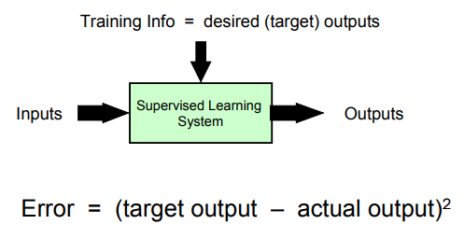

Supervised Learning

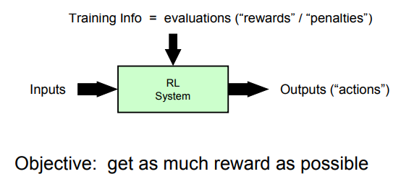

Reinforcement Learning

* Key feature
  + Learner, tidak diberitahu harus melakukan apa
  + Sebagai gantinya, leraner akan belajar melalui trial-and-error
  + Adanya keharusan untuk melakukan eksplorasi dan eksploitasi
    - Eksploitasi adalah mencoba melakukan aksi yang sebelumnya belum pernah dilakukan guna mendapatkan pengalaman baru (nilai baru)
    - Eksploitasi adalah melakukan aksi yang memiliki nilai pengalaman tertinggi
* Elemen dari reinforcement learning
  + Policy : what to do (apa yang harus dilakukan)
  + Reward : Apa definisi dari baik (what is good)
  + Value : What is good because it predicts reward
  + Model : What follows what
* Reinforcement Learning Application
  + TD-Gammon : Tesauro
  + Elevator control : Crites & Barto
  + Dynamic channel assignment : Singh & Bertsekas, Nie & Haykin